Cours complémentaire
L’utilisation du progiciel de gestion intégré dans le cadre du contrôle des achats et des règlements
Dans la pratique, l’assistant(e) de gestion sera amené(e) à gérer le contrôle des achats et des règlements à l’aide du progiciel de gestion intégré (PGI).

I. Le contrôle des achats avec le PGI
Ce contrôle est réalisé à partir de la comparaison des différents documents commerciaux.
Pour cela, il faut ouvrir le module Achats et éditer les différents documents commerciaux (ici, les bons de commande et de livraison) pour les comparer.

A. L’édition du bon de commande
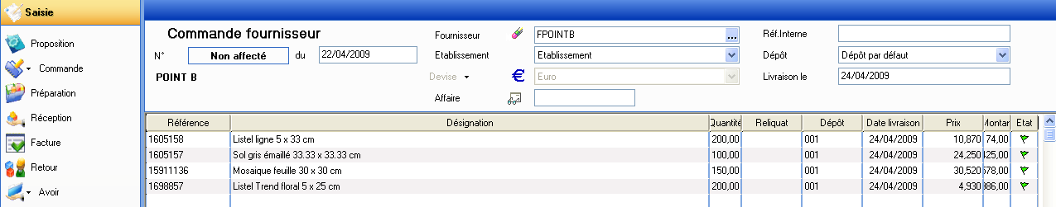

B. L’édition du bon de livraison
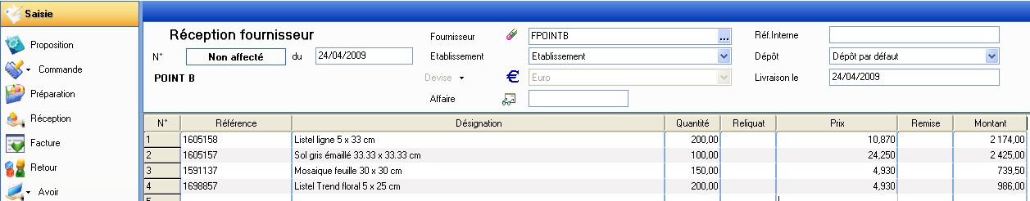

L’édition de ces différents documents permet leur comparaison et la détection d’éventuelles erreurs.

Dans le même module, il sera éventuellement possible d’éditer la facture correspondante et les éventuelles factures rectificatives (avoirs) :

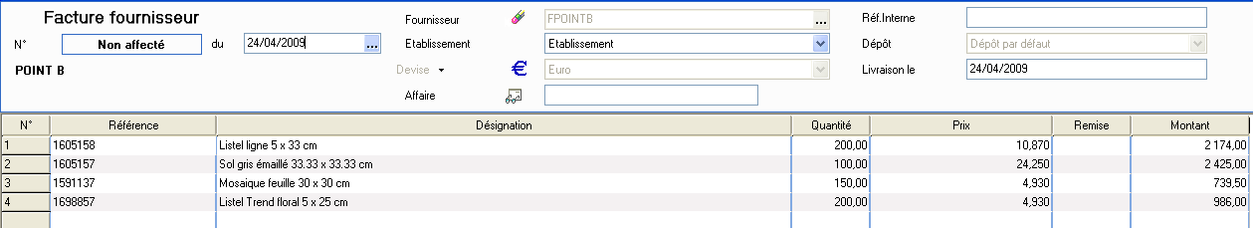

II. L’état de rapprochement avec le PGI
Les rapprochements bancaires peuvent être réalisés à l’aide du PGI.
Le traitement doit être réalisé dans le module .
Choisir puis .

L’écran suivant apparaît alors :

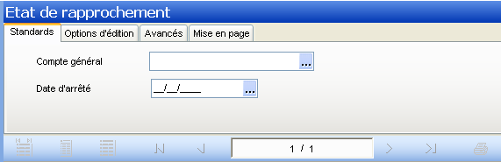

• Il faut alors renseigner les différentes rubriques.

• Dans le module , choisir puis 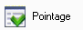.

• Renseigner les différentes rubriques dans le masque de saisie :

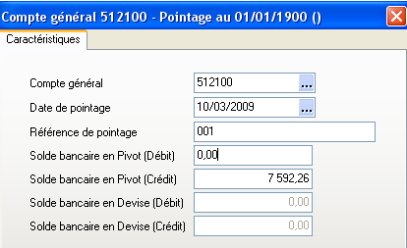

– Compte général : identification du compte bancaire
– Date de pointage : indication relative à la date de l’état de rapprochement bancaire
– Référence de pointage : identification de la référence de pointage
– Solde bancaire en Pivot : indication du solde bancaire figurant sur le relevé bancaire

• Il suffit alors de pointer les opérations, le rapprochement s’effectuant automatiquement.

